8CCSADEMT02-P

A EVOLUÇÃO DAS EXPORTAÇÕES AGREGADAS PARAIBANAS NAS ÚLTIMAS DUAS DÉCADAS
Darlan dos Santos Lima ^{(1);} Denise Maria Viana Ferreira ^{(1);} Mércia Santos da Cruz ⁽³⁾
Centro de Ciências Sociais Aplicadas/Departamento de Economia/MONITORIA

- Introdução

As exportações na Paraíba vêm apresentando acentuado crescimento desde 1991, com destaque para o crescimento observado à partir da segunda metade dos anos 1990. Parte dessa elevação se deu em virtude das políticas adotadas dentro do Estado para incentivo ao comércio internacional. Essas políticas são incentivadas tanto pelo Serviço Brasileiro de Apoio às Pequenas e Micro Empresas (SEBRAE), que oferece cursos de capacitação para micro e pequenas empresas, além de financiamentos para desenvolver as mesmas; como pelo programa Exporta Fácil, que vem junto ao Estado fornecendo um serviço para a ampliação das Exportações, programa esse desenvolvido pelos Correios, incentivando micro e pequenos empresários que desejam exportar seus produtos, por este serviço oferecer um processo burocrático de exportação menor (MOURA, 2007). Diante deste quadro, o presente trabalho tem como objetivo verificar como se deu a evolução das exportações paraibanas no período de 1991 a 2009, destacando os setores mais produtivos e os principais destinos das exportações do Estado.

2.1. Aspectos teórico-metodológicos

A liberdade de importar e exportar beneficia os cidadãos de todo o mundo, haja vista que muitos dos bens e serviços consumidos pelos indivíduos são produzidos no exterior. Deste modo, os comerciantes estão cada vez mais buscando consumidores internacionais o que acaba contribuindo positivamente para a imagem da empresa. Conforme os modelos tradicionais de comércio internacional é este comércio que permite que cada país se especialize naquilo que ele produz de melhor, o que resulta numa diversidade de bens e serviços na economia destes países (Mankiw, 2005).
O conjunto de práticas econômicas realizadas com fins lucrativos nas relações de troca (compra e venda) num âmbito internacional é chamado de comércio internacional. Buscando essa maior lucratividade que o volume do comercio internacional tem aumentado, tornando as economias do mundo cada vez mais integradas.
Na presente pesquisa, se tomará por base os conhecimentos referentes ao modelo macroeconômico Keynesiano de economia aberta que será utilizado para atingir o objetivo proposto.
Conforme o referido modelo, em uma economia aberta parte do produto é vendida internamente e parte é vendida no exterior. Assim podemos dividir as despesas de uma economia aberta em 4 componentes:
- Consumo de bens e serviços domésticos – C^{d};
- Investimento de bens e serviços domésticos – I^{d};
- Aquisições governamentais de bens e serviços domésticos – G^{d};
- Exportações líquidas de bens e serviços domésticos – EX = (x-M) Que é dada pela diferença entre o volume de exportações (x) e de importações (M).
Visto que o objetivo desse trabalho é estudar o comportamento das exportações, analisar-se-á apenas o componente das exportações que está inserido na equação do balanço de pagamentos. O Balanço de Pagamentos é a expressão das condições conjunturais e estruturais da economia nacional. É também reflexo de eventos ocorridos na esfera mundial.
Este registro das contas internacionais é dividido em três contas:
- Balança de transações correntes;
- A balança de capitais; e
- Os pagamentos de transferências líquidas ao exterior.
Na balança de transações correntes com o resto do mundo, são registrados como débito, os gastos dos não-residentes com os bens e serviços produzidos internamente, os rendimentos e as transferências recebidas do resto do mundo, bem como a poupança externa. Como créditos, são registrados as compras realizadas por residentes de bens e serviços produzidos no exterior e os pagamentos e transferências pagas aos não-residentes. Este componente do balanço de pagamentos representa as exportações líquidas, conforme já definido (X-M) e se encontram contabilizados nas contas do rendimento nacional.
A equação do balanço de pagamentos pode ser apresentada da seguinte forma:
Onde:
x= são as exportações de bens e serviços, conforme já apresentado;
m= são as importações de bens e serviços estrangeiros, conforme já apresentado;
F= são os fluxos nacionais direcionados à obtenção de ativos no exterior;
R= são as transferências líquidas para o exterior.
Esta equação nos permitiu analisar as variáveis determinantes do comportamento de cada um dos componentes do Balanço de Pagamentos.
O componente das exportações depende da taxa real de câmbio (e) e da renda do resto do mundo (y*). Logo, tem-se que:
x = x(e,y*),sendo que
Onde: e é a taxa de câmbio real; E é a taxa de câmbio nominal; P* é o nível de preços externos e, P é o nível de preços interno.
Considerando tratar-se de um bem normal, quanto maior o nível de renda maior será a demanda por este bem, coeteris paribus. No caso da taxa real de câmbio, uma depreciação da mesma aumenta as exportações, tudo o mais constante, uma vez que torna o produto nacional relativamente mais barato; dentro das mesmas condições, reduz as importações, por tornar os produtos estrangeiros relativamente mais caros (Fonte). Dessa forma tem-se que:
Já para as importações: m = m(e,y), e

Os fluxos de capitais internacionais (F) são uma função decrescente da taxa de juro, indicando que quanto maior a taxa de juros interna (r) em relação à taxa de juros externa, menor o fluxo de capital para o exterior. Logo:

Considerando que as transferências para o exterior dependem diretamente do nível de renda interna, englobou-se este componente do balanço de pagamentos ao componente de exportação. Logo, a equação do saldo do balanço de pagamento será:

BP = x(e,y*) – m(e,y) – F(r)
O principal ponto a ser observado nessa equação refere-se aos determinantes das exportações. Segundo a conclusão do modelo, as exportações dependem diretamente do nível de renda externa e da taxa de câmbio. Desde então, far-se-á a análise do comportamento das exportações do algodão, correlacionando-o com os movimentos da renda externa e da taxa real de câmbio.

x_{i} = x(e,y*_{i}),
Onde: x_{i} é o valor real das exportações do produto i; e é a taxa real de câmbio; y* é a renda externa e P*_{i} é preço externo do produto i.
Para atender ao objetivo indicado, se utilizou de uma pesquisa de caráter tanto qualitativa quanto quantitativa. O aspecto qualitativo da pesquisa se dará através do mapeamento dos principais compradores dos produtos exportados pelo estado da Paraíba, bem como pela identificação de quais são os principais produtos comercializados. Já a parte quantitativa será definida pela verificação de como se deu a evolução das exportações da Paraíba no período em foco.

Os dados necessários à realização da pesquisa foram coletados junto ao Ministério de desenvolvimento indústria e comércio (MDIC), referente ao valor das exportações e dados de destino e composição dos produtos, coletados junto ao SEBRAE. Os dados relativos ao valor das exportações, expressos em dólares, foram deflacionados pelo IPA norte-americano (Índice de Preços por Atacado), tendo como base o ano de 2000.

3 – Resultados

Os principais resultados do estudo são: i) As exportações na Paraíba no período de 1991 a Setembro de 2008 cresceram em média 7,26%. Analisando a variação das exportações no período, nota-se que está foi sempre crescente com exceção apenas para os anos de 1997 e 1998.

Tabela 1. Evolução das Exportações Paraibanas em US$ 1.000 FOB
ANO | Valor | Variação %
1991 | 56.074 | 6,71
1992 | 59.084 | 5,37
1993 | 69.971 | 18,43
1994 | 83.647 | 19,55
1995 | 86.065 | 2,89
1996 | 103.393 | 20,13
1997 | 86.940 | -15,91
1998 | 54.084 | -37,79
1999 | 62.685 | 15,9
2000 | 77.577 | 23,76
2001 | 105.315 | 35,76
2002 | 117.818 | 11,77
2003 | 168.652 | 43,15
2004 | 214.280 | 27,05
2005 | 228.437 | 6,61
2006 | 209.391 | -8,34
2007 | 236.143 | 12,78
2008 | 226.872 | -3,93
Set/09 | 122.455 | -46,02
Fonte: MDIC, 2009.
A evolução das exportações agregadas no Estado são mais facilmente observadas através do Gráfico 1 a seguir. Dando uma ênfase maior para o período de 1998 a 2008, cujo crescimento foi em média de 11,52%. ii) os setores de maior produtividade do estado da Paraíba são os Têxtil, Calçados, Sucro-Alcooleiro, Minerais Não-Metálicos, Construção Civil, Bebidas e Alimentos. Dentre estes setores citados o que ganha destaque é o de produção de roupas.
Já se compararmos 2008 e os dados referentes a 2009, que vão até o mês de Setembro, nota-se facilmente uma grande redução das exportações somando um total de 46,02%, muito em fato devido à crise mundial recente.

Gráfico 1. EVOLUÇÃO DAS EXPORTAÇÕES NA PARAÍBA
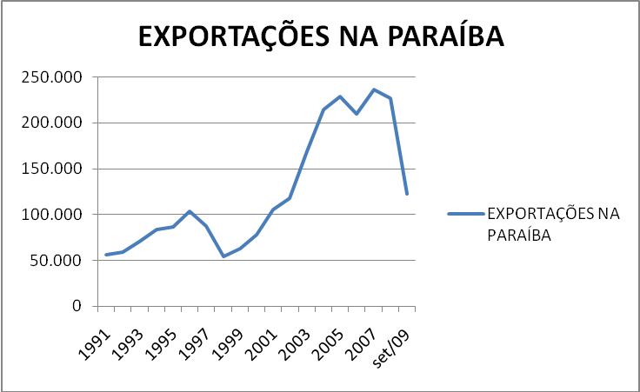

F

Fonte: Elaboração própria a partir de dados do MDIC, 2009.

Como se ver no gráfico acima as exportações na Paraíba tiveram um acentuado crescimento de 1998 a 2008 e uma considerável redução até Setembro de 2009.
A relação crescimento das exportações da Paraíba ao longo das duas últimas décadas em relação com sua variação percentual ano a ano pode ser vista no Gráfico 2, que mostra claramente a forte alta a partir de 1998, e a forte baixa de 2008 a setembro de 2009.
Os principais países compradores dos produtos paraibanos são os Estados Unidos, Argentina, Espanha e Rússia. Podemos observar que o estado da Paraíba vem ganhando destaque no que se refere às exportações, hoje ela ocupa a sétima posição em exportações, comparativamente aos outros estados do nordeste brasileiro. Por fim, vale salientar que no período de 1989 a 2001, notou-se que a balança comercial paraibana apresentava uma situação deficitária. Porém, retomou a condição de superavitária em 2001, nesse período o crescimento das exportações chegou a mais de 60%. Como se ver na Tabela 1 as exportações do Estado vêm aumentando acentuadamente desde 1998, onde o valor das exportações praticamente triplicou de 2000 a 2008, um aumento de 192,45%.

Gráfico 2. EVOLUÇÃO DAS EXPORTAÇÕES NA PARAÍBA E VARIAÇÃO PERCETUAL
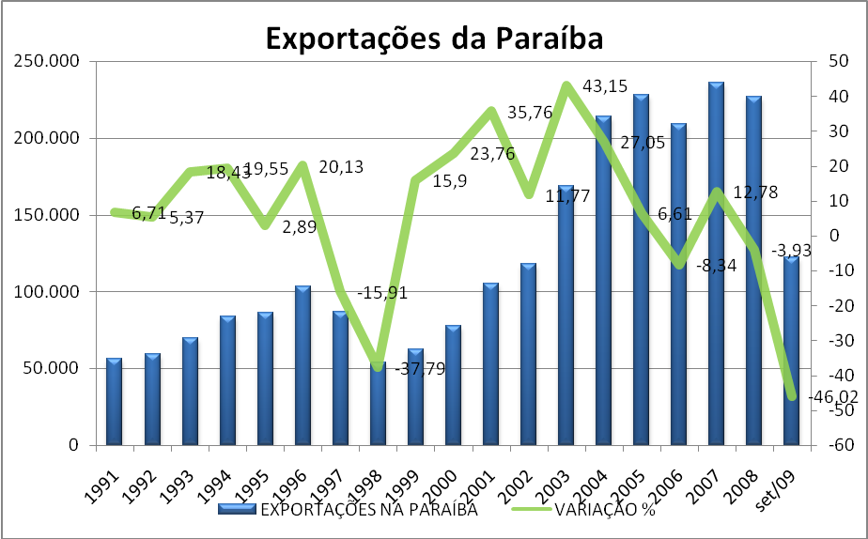
Fonte: MDIC, Elaboração Própria, 2009.

Neste gráfico 2 percebe-se nitidamente a variação percentual ano a ano das exportações paraibanas. Chamando a atenção para a redução de 3,93% em 2008 em comparação com 2007, e a queda de 46,02% até setembro de 2009 em comparação com 2008. O Estado vem acumulando reduções nas suas exportações nos quase últimos dois anos de aproximadamente 50%.
Os principais destinos das exportações do Estado estão alocados na Tabela 2, que mostra o ranking dos países que mais exportam os produtos paraibanos. Dando maior destaque para os Estados Unidos que ao longo dessas duas décadas vem liderando o ranking com uma média de participação no valor total das exportações de 52,95%.

Tabela 2. PRINCIPÁIS DESTINOS DAS EXPORTAÇÕES PARAÍBANAS EM 1000 US$ FOB
 | ESTADOS UNIDOS |  | ARGENTINA |  | ESPANHA |  | RÚSSIA
 | VALOR | PART. % | VALOR | PART. % | VALOR | PART. % | VALOR | PART. %
1999 | 22.614.514 | 36,08 | 10.264.027 | 16,37 | 1.675.023 | 2,67 | 2.375.584 | 3,79
2000 | 34.345.355 | 44,27 | 10.264.027 | 16,37 | 7.294.079 | 9,4 | 2.378.099 | 3,07
2001 | 58.981.670 | 56 | 2.498.866 | 2,37 | 10.292.574 | 9,77 | 2.168.437 | 2,06
2002 | 73.969.022 | 62,88 | 430.327 | 0,37 | 6.338.619 | 5,39 | 1.420.347 | 1,21
2003 | 99.938.427 | 59,33 | 11.261.249 | 6,69 | 7.019.698 | 4,17 | 1.705.412 | 1,01
2004 | 121.956.737 | 57 | 13.685.549 | 6,4 | 8.539.402 | 3,99 | 4.630.103 | 2,16
2005 | 131.452.275 | 57,65 | 20.593.417 | 9,03 | 5.676.254 | 2,49 | 5.337.953 | 2,34
2006 | 120.425.296 | 57,51 | 10.525.070 | 5,03 | 5.294.245 | 2,53 | 8.263.908 | 3,95
2007 | 131.664.799 | 55,76 | 15.398.641 | 6,52 | 5.743.051 | 2,43 | 7.716.975 | 3,27
2008 | 84.501.205 | 52,57 | 10.573.264 | 6,58 | 2.787.358 | 1,73 | 3.883.112 | 2,42
Set/09 | 53.144.154 | 43,4 | 9.891.512 | 8,08 | 3.155.579 | 2,58 | 2.741.280 | 2,24
Fonte: MDIC, elaboração própria, 2009.

Na sequência desse ranking estão a Argentina, a Espanha e a Rússia, com média de participação no valor total das exportações de 7,62%, 4,29 e 2,50 respectivamente. O gráfico 3 explicita o ranking dos países que mais importam os produtos paraibanos.

Gráfico 3. Ranking dos Países Importadores dos Produtos Paraibanos
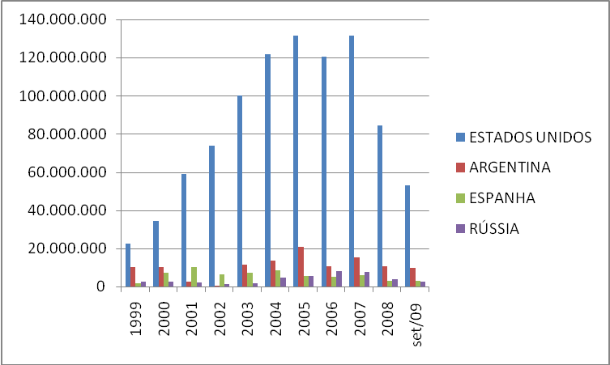

Fonte: MDIC, elaboração própria, 2009.

Tendo em vista os últimos anos, as exportações da Paraíba são em grande maioria destinada aos EUA, dada a crise recente os Estados Unidos diminuíram suas importações como um todo, diminuindo assim as exportações paraibanas. O que explica essa grande redução das exportações do Estado.

4 – Conclusão

As exportações da Paraíba apresentaram nessas ultimas duas décadas um acentuado crescimento até meados de 2008. Esse crescimento se deu em grande parte pelas políticas de incentivo ao comercio internacional do Estado com o apoio do SEBRAE e dos CORREIOS, visto o Estado é composto em sua grande maioria por micro e pequenas empresas. O que acabou estimulando a indústria do Estado a expandir sua produção. Sendo os setores que mais exportam os seguintes: Têxtil, Calçados, Sucro-Alcooleiro, Minerais Não-Metálicos, Construção Civil, Bebidas e Alimentos. Devido a estes fatos e os dados apresentados, o crescimento médio a cada ano do valor das exportações no período de 1991 a 2008 foi de aproximadamente 16,92%, onde essa média foi “puxada” devido aos consideráveis aumentos da década de 2000.
Já a queda verificada a partir de meados de 2008 pode ser relacionada à crise financeira recente, dado que os Estados Unidos é o maior importador dos produtos do Estado nessas ultimas duas décadas, reduziram drasticamente suas importações a nível agregado, o que acabou prejudicando diretamente as exportações paraibanas. Visto que os EUA têm uma participação media do valor das exportações de aproximadamente 52,95%, seguido de Argentina, Espanha e Rússia.

5. Referências:

- MANKIW, Gregory. Introdução à Economia: princípios de micro e macroeconomia. São Paulo: Editora Campus, 2005.
- Ministério do Desenvolvimento da Indústria e Comércio (MDIC).
- Secretaria do Comércio Exterior (SECEX).
- Serviço Brasileiro de Apoio às Pequenas e Micro Empresas (SEBRAE).
- MOURA, Gilberleno. HOLANDA, Arthur. MEIRELES, Elisangela. Análise do Mercado Exportador da Paraíba: Avanços e Perspectivas. Disponível em < http://www.redenet.edu.br/publicacoes/arquivos/20080922_091358_COME-008.pdf >, acesso em 01/10/2009.

Os dados do ano de 2009 referem-se até o mês de setembro.

